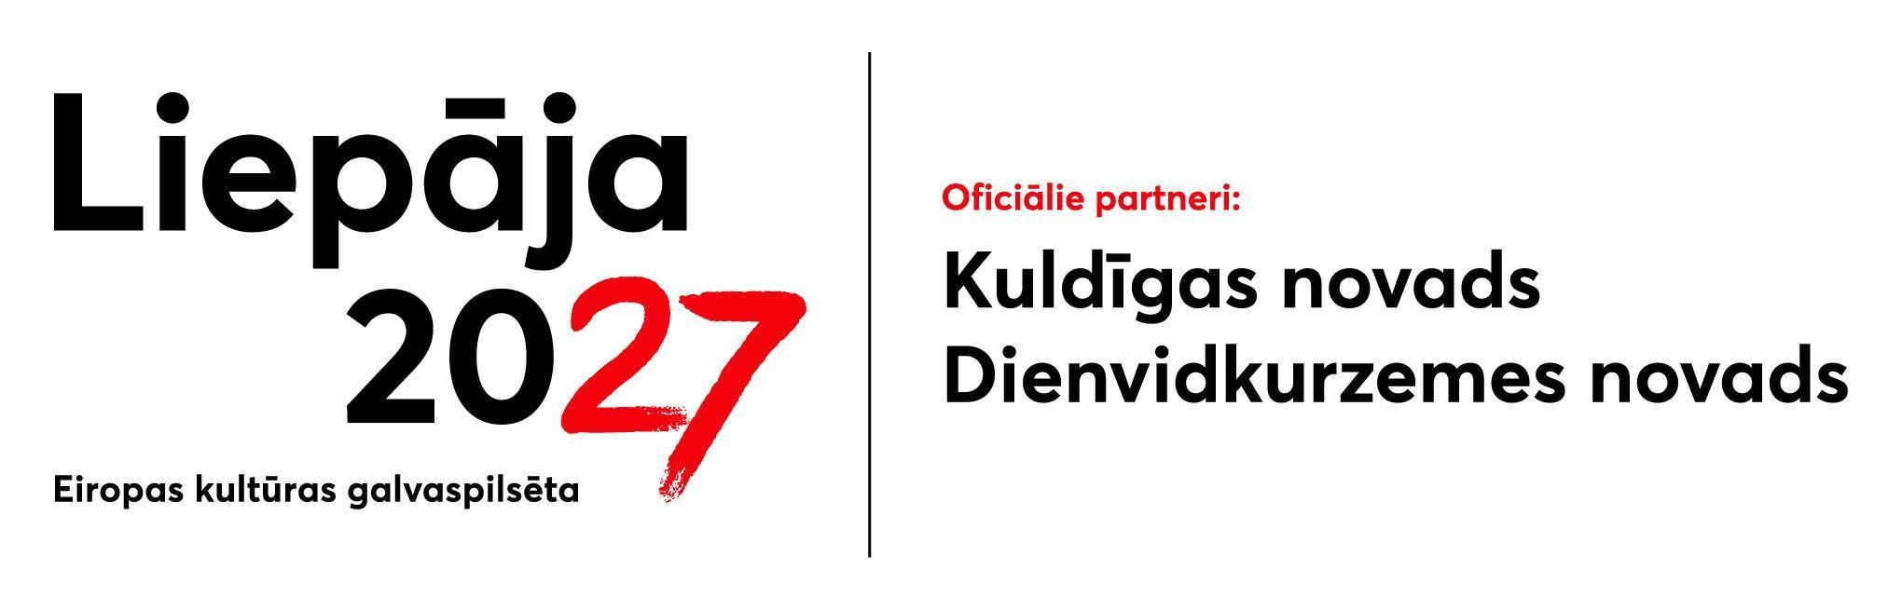 | 2. pielikums
 | Liepāja 2027 kultūrtūrisma
 | līdzfinansējuma konkursa nolikumam
PROJEKTA PIETEIKUMS
Dokumenta parakstīšanas datums ir
droša elektroniskā paraksta un tā laika zīmoga datums.

Nodibinājums “Nodibinājums Liepāja 2027”
Rožu iela 6, Liepāja
birojs@liepaja2027.lv
1. LĪDZFINANSĒJUMA PRETENDENTS
Nosaukums
Personas kods, dzimšanas datums (ja personai nav Latvijas Republikas personas koda), reģistrācijas numurs juridiskām personām
Adrese vai juridiskā adrese (juridiskām personām)
Tālrunis
E-pasta adrese korespondencei
Bankas rekvizīti (banka, konta numurs)
Pārstāvis: amats, vārds, uzvārds, pārstāvības pamats
Kontaktpersona:
vārds, uzvārds, tālrunis, e-pasta adrese

2. INFORMĀCIJA PAR PROJEKTU
2.1. Projekta nosaukums

2.2. Īss Projekta idejas un īstenošanas apraksts
Kopsavilkums, ne vairāk par 2000 zīmēm

2.3. Projekta īstenošanas laiks
Datums no/ līdz

2.4. Projekta aktivitāšu īstenošanas laiks (papildināt, ja nepieciešams)
Nr.  p.k. | Nosaukums | Datums | Laiks (no) | Laiks (līdz)

2.5. Projekta īstenošanas vieta/s
Īstenošanas vietas/u pilns nosaukums, adrese

2.6. Projekta nepieciešamības pamatojums un atbilstība Konkursa mērķim un vadlīnijām
Ne vairāk par 500 zīmēm

2.7. Projekta mērķi un uzdevumi
Ne vairāk par 500 zīmēm

2.8. Projekta aktivitāšu un realizācijas plāns
Ne vairāk par 2000 zīmēm

2.9. Plānotā mērķauditorija (norādīt aptuveno apmeklētāju skaitu; mērķauditoriju – ģimenes ar bērniem, jaunieši, seniori; vietējais vai starptautiskais tūrists)
Ne vairāk par 500 zīmēm

2.10. Plānotais apmeklētāju skaits

2.11. Kultūrtūrisma produkta veids un apraksts
Ne vairāk par 500 zīmēm

2.12. Projekta īstenošanā iesaistītās personas un partneri
Ne vairāk par 500 zīmēm

2.13. Pasākuma pieejamības raksturojums (norādīt informāciju par plānotās mērķauditorijas iesaisti, sasniedzamību u. tml., vides pieejamība personām ar īpašām vajadzībām (cilvēkiem ar invaliditāti vai funkcionāliem traucējumiem))
Ne vairāk par 1000 zīmēm

2.14. Projekta paredzamo rezultātu apraksts
Ne vairāk par 500 zīmēm

2.15. Pretendenta organizācijas īss apraksts
Ne vairāk par 500 zīmēm

2.16. Pretendenta kompetence (uzskaitīt pēdējo divu (2) gadu laikā īstenotos līdzīga rakstura projektus un pasākumus, iekļaujot šādu informāciju: projekta/ pasākuma nosaukums, norises laiks, vieta, īsa anotācija)
Ne vairāk par 2500 zīmēm

2.17. Starptautiskā sadarbība un starptautiskās auditorijas piesaiste
Ne vairāk par 500 zīmēm

2.18. Mārketinga un komunikācijas plāns (definēt komunikācijas un mārketinga mērķus, mērķauditorijas, taktiskos risinājumus, komunikācijas kanālu izvēli u. c.; norādīt plānotās starptautisko komunikāciju un mediju attiecības; uzrādīt digitālo komunikāciju un digitālo komunikācijas plānu; vietējās sabiedrības iesaisti un pieejamību; ilgtspēju un ietekmes novērtēšanu (projektā paredzēto rīku uzskaite, kā izvērtēt komunikācijas efektivitāti un ilgtspēju (mediju monitorings, sabiedrības aptaujas, datu analīze u. c.); norādīt vai ir plānots piesaistīt komunikācijas/mārketinga speciālistu – norādīt arī uzdevumus un paredzēto atalgojumu, ja attiecināms uz Projekta tāmi.)
Ne vairāk par 5000 zīmēm

3. INFORMĀCIJA PAR PROJEKTA FINANSĒJUMU
Projekta plānotais finansējums (saskaņā ar Nolikuma 3. pielikumu “Projekta tāme”)
Izdevumu pozīcija | Summa EUR
Pašfinansējums
Sadarbības partneru finansējums (piemēram, sponsoru, sadarbības organizāciju, privātu vai institucionālu atbalstītāju līdzfinansējums, ziedojumi, dāvinājumi vai citi ārēji ieguldījumi projekta īstenošanai).
Plānotie ieņēmumi no Projekta aktivitāšu un/vai kultūrtūrisma produkta pakalpojumiem (dalības maksa, biļešu tirdzniecība u. c.)
Pieprasītais līdzfinansējums
KOPĀ

4. Pretendents apliecina, ka atbilst šādiem līdzfinansējuma piešķiršanas nosacījumiem:
4.1. tam nav nodokļu un citu valsts vai pašvaldību noteikto obligāto maksājumu parāda, kas pārsniedz 150 euro;
4.2. tam nav pasludināts maksātnespējas process, netiek īstenots tiesiskās aizsardzības process, netiek īstenots ārpustiesas tiesiskās aizsardzības process, nav uzsākta bankrota procedūra, nav piemērota sanācija vai mierizlīgums, tas netiek apsūdzēts naudas atmazgāšanā un sankciju pārkāpšanas regulējuma neievērošanā, tā saimnieciskā darbība nav izbeigta vai apturēta un/vai tas neatbilst valsts tiesību aktos noteiktajiem kritērijiem, lai tam pēc kreditoru pieprasījuma piemērotu maksātnespējas procedūru, pretendents vai tā patiesā labuma guvējs nav saistīts (nesadarbojas) ar sankciju režīmam pakļautu jurisdikciju, nav citu apstākļu, kas saistīti ar sankcijām, noziedzīgi iegūtiem līdzekļiem, naudas “atmazgāšanu”, terorisma vai proliferācijas finansēšanu, korupciju, reputāciju, kuras dēļ pastāv risks zaudēt sabiedrības uzticību;
4.3. tas ir normatīvajos aktos noteiktajā kārtībā ne vēlāk kā 24 mēnešus pirms pieteikuma iesniegšanas dienas reģistrēts komersants, biedrība vai nodibinājums, kas nav valsts vai pašvaldību dibināts vai fiziskas persona, kas ir reģistrējusies kā saimnieciskās darbības veicēja;
4.4. pretendenta izstrādātais kultūrtūrisma produkts būs pieejams bez maksas, tas kalpos tikai sociālam un kultūras mērķim, un tam nav saimnieciska rakstura vai ieņēmumi no pakalpojumiem (dalības maksa, biļešu tirdzniecība u. c.) sedz mazāk nekā 50 % no Projekta faktiskajām izmaksām, ko apliecina pievienotā tāme;
4.5. kultūrtūrisma produkta sagatavošana tiks uzsākta 2026. gadā, apmeklētājiem tas pieejams galvenokārt būs 2027. gadā, Nodibinājums patur tiesības kopējās programmas kontekstā precizēt un mainīt atbalstītā Projekta norises vietu un laiku.
4.6. pretendents apliecina, ka visas sniegtās ziņas ir patiesas un pareizas;
4.7. pretendents apņemas pēc Komisijas pieprasījuma iesniegt papildus dokumentus, kas apliecina tā atbilstību izslēgšanas noteikumiem, ja Komisija tādus pieprasīs.

Parakstot šo pieteikumu, pretendents apliecina, ka Nodibinājums ir tiesīgs publicēt šī pieteikuma 2.1.-2.6. punktos sniegto informāciju.

Dokumentu ar drošu elektronisko parakstu parakstīja:
paraksttiesīgās personas amats, vārds, uzvārds

Komerclikums, 1.pants pirmā daļa: Komersants ir komercreģistrā ierakstīta fiziskā persona (individuālais komersants) vai komercsabiedrība (personālsabiedrība un kapitālsabiedrība).

